BREVET 2018
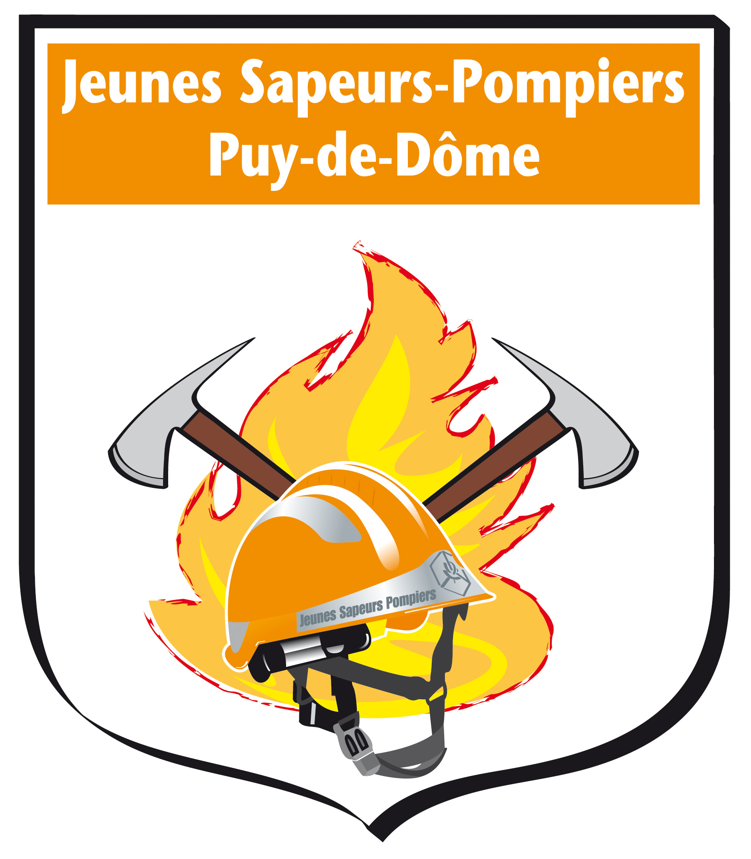


NOM :……………………………………………………………………………….
Prénom :……………………………………………………………………………

INCENDIE :
1°) Avec quel type de foisonnement obtient-on de la mousse très épaisse ?

2°) Donnez la longueur d’une commande.

3°) Combien y a-t-il d’alarme sur une BSL.

4°) Par quels principes d’extinction agit la mousse ?

5°) Lorsque la presse vient vous voir pour vous poser des questions sur l’intervention en cours que devez-vous faire ?

6°) Quel moyen d’extinction utilisez-vous sur un feu électrique ?

7°) Donnez les pressions des deux détendeurs avec leur appellation

8°) Sur une reconnaissance longue durée, pour être en sécurité a quelle pression minimum un binôme engagé à 280 bars doit effectuer le retour.

9°) Combien de centimètres minimum doit-on avoir pour un point fixe humain entre l’axe du huit descendeur et le passage de la fenêtre ?

10°) Quelle est la définition de la convection ?

11°) En quoi consiste la technique de « crayonnage » ?

12°) Que doit-on réaliser avant de rentrer dans un local en feu ? (Détaillez les actions)

13°) Sur une ligne guide, quelle est la distance entre chaque série de nodules ?

14°) Quels sont les 3 types d’établissement de tuyaux possibles ?

15°) Qu’annoncent les rouleaux de flammes dans le plafond de fumée ?

16°) Donnez la définition du backdraft

17°) A quel débit doit se faire le test du plafond ?

18°) Face à une ambiance thermique surchauffée, à quel débit doit-on inerter ?

19°) Lors d’une opération ARI de longue reconnaissance, vous êtes contrôleur.
Pour un binôme parti en reco à 22 h 13 avec une pression de 290 bars pour l’un et 300 pour l’autre, une consommation de 75 l/mn pour l’un et 85 l/mn pour l’autre,
Calculez à quelle heure vous devrez engager un binôme de sécurité ?

20°) Complétez le schéma ci-dessous.
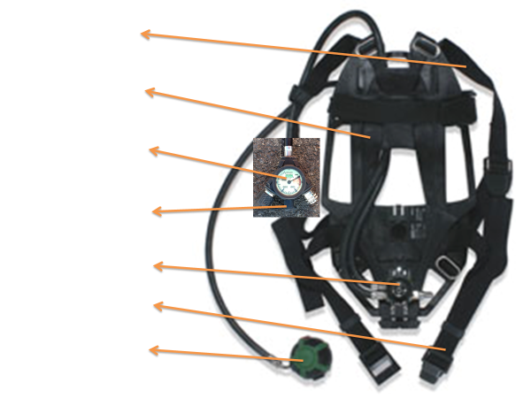

DIV

1°) Quelles sont les précautions à prendre lors de l’utilisation d’une MPE ?

2°) Quels les 2 grands types d’ascenseurs ?

3°) Que regroupe la catégorie des pompes hydrauliques ?

4°) Sur une intervention DIV dans un local fermé ou les prises électriques sont immergées, comment faites-vous pour mettre en œuvre une pompe électrique ?

5°) Vous avez une pièce de 9 X 4 mètres inondé sur 1,05 mètres.
Vous avez une pompe électrique avec un débit de 15 m3/h qui n’est plus efficace lorsque le niveau d’eau est inférieur à 5 cm. Combien de temps allez vous mettre pour effectuer l’épuisement.

6°) Quels sont les EPI obligatoires pour manipuler une tronçonneuse ?

7°) Comment exécutez-vous la coupe de ce tronc d’arbre en appui en indiquant au moyen de flèche le sens de la coupe et en numérotant de 1 à 2 l’ordre de coupe.

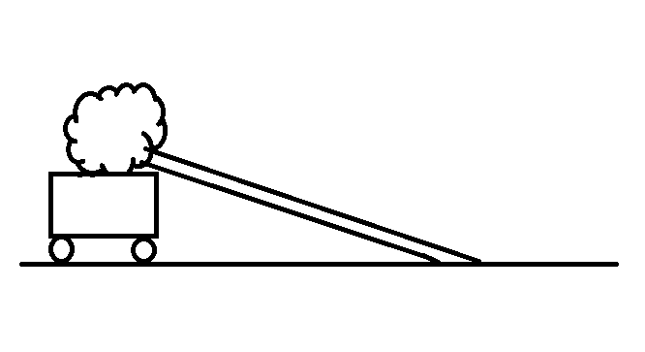

8 °) En tant que SP cochez avec un « V » l’organe de coupure que nous avons le droit d’actionner
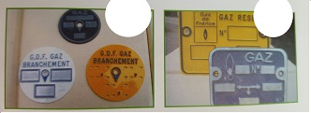

9°) Lorsque l’explosimètre affiche 50%, ou se situe la lecture sur le schéma ci-dessous ?

LIE
LSE
AIR
GAZ

10 °) Quelles sont les règles de sécurité que vous devez respecter pour une intervention fuite de gaz dans un immeuble ?

